**ЗНАЧЕНИЕ ТЕАТРА**

**ОРИГАМИ ДЛЯ**

**РАЗВИТИЯ РЕБЕНКА.**

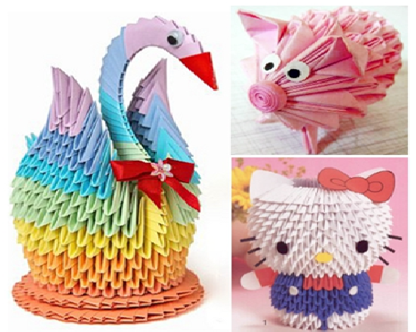

Подготовила воспитатель Рыбак В.А.

**Оригами для дете**й — это не только веселое и очень интересное занятие, способное направить детскую энергию в нужное русло. Техника выполнения оригами развивает у детей ловкость рук, пространственное мышление, художественный вкус, а так же усидчивость и любовь создавать интересные образы своими руками.

**ЗНАЧЕНИЕ ТЕАТРА ОРИГАМИ ДЛЯ РАЗВИТИЯ РЕБЕНКА**

Как быстро летит время. Как незаметно взрослеют наши дети. Развитие ребенка у нас, взрослых, вызывает удивление и радость. Кажется, совсем недавно малыш сделал первый шаг, произнес первое слово, удивил своим «я сам» и, вот, он уже весело скачет по дорожке, делится своими впечатлениями, с удовольствием выполняет поручение. Нас поражает быстрота его успехов: вчера еще не мог, сегодня уже справляется. Постоянное движение ребенка вперед, появление нового, переход от простейших реакций к более сложным и осмысленным действиям, овладение речью, возникновение первых проявлений самостоятельности — все это факты, характеризующие развитие ребенка.

Проходит шесть-семь лет, и ребенок оказывается у порога школы. К этому времени он должен овладеть значительным кругом знаний, умений и навыков. Его восприятие, внимание, память, мышление должны приобрести произвольность, управляемость. Ребенок должен овладеть способностью поступать сознательно, подчиняя одни побуждения другим, у него должны сформироваться начальные формы волевого управления поведением.

С первых же дней в школе ребенок должен сидеть за партой 40—45 минут, соблюдать определенную позу, держать определенным образом ручку или карандаш. Значит, его мускулатура должна быть достаточно развитой, движения координированы и точны. Особое значение имеет готовность руки ребенка к выполнению тех мелких, точных и разнообразных движений, которых требует овладение письмом. Подготовка руки ребенка к овладению в школе письмом достигается упражнениями в штриховке, рисовании, вырезывании и в других видах работ, требующих не только тонких и точных движений рук и пальцев, но и четкого согласования движения руки и глаза.

Многое должен знать и уметь ребенок, вступая в незнакомую, но такую притягивающую школьную жизнь. Подготовить ребенка к этому важному моменту в жизни поможет ОРИГАМИ — искусство, близкое ему и доступное.

Не перечислить всех достоинств оригами в развитии ребенка. Доступность бумаги как материала, простота ее обработки привлекают детей. Они овладевают различными приемами и способами действий с бумагой, такими, как сгибание, многократное складывание, надрезание, склеивание.

Оригами развивает у детей способность работать руками под контролем сознания, у них совершенствуется мелкая моторика рук, точные движения пальцев, происходит развитие глазомера.

Оригами способствует концентрации внимания, так как заставляет сосредоточиться на процессе изготовления, чтобы получить желаемый результат.

Оригами имеет огромное значение в развитии конструктивного мышления детей, их творческого воображения, художественного вкуса.

Оригами стимулирует и развитие памяти, так как ребенок, чтобы сделать поделку, должен запомнить последовательность ее изготовления, приемы и способы складывания.

Оригами знакомит детей с основными геометрическими понятиями (угол, сторона, квадрат, треугольник и т. д.), одновременно происходит обогащение словаря специальными терминами.

Оригами активизирует мыслительные процессы. В процессе конструирования у ребенка возникает необходимость соотнесения наглядных символов (показ приемов складывания) со словесными (объяснение приемов складывания) и перевод их значения в практическую деятельность (самостоятельное выполнение действий).

Оригами совершенствует трудовые умения ребенка, формирует культуру труда.

Оригами способствует созданию игровых ситуаций. Сложив из бумаги маски животных, дети включаются в игру-драматизацию по знакомой сказке, становятся сказочными героями, совершают путешествие в мир цветов и т. д.

И это еще далеко не все достоинства, которые заключает в себе волшебное искусство оригами.

Систематические занятия с ребенком оригами — гарантия его всестороннего развития и успешной подготовки к школьному обучению.

[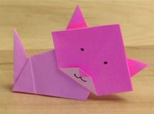](http://fusionpiter.ru/images/cat.jpg) [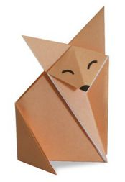](http://fusionpiter.ru/images/fox.jpg)  [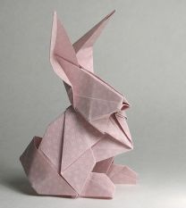](http://fusionpiter.ru/images/rabit.jpg)